ФИО: Х

Курс: Х

Группа: Х

Вариант 22

**Лабораторная работа №1**

**Критерий Пирсона**

Цель работы: проверить по критерию χ2 Пирсона гипотезу о законе распределения.

Исходные данные:

|  |  |  |  |  |  |  |  |  |  |
| --- | --- | --- | --- | --- | --- | --- | --- | --- | --- |
| 28 | 51 | 32 | 47 | 25 | 44 | 38 | 42 | 17 | 32 |
| 35 | 26 | 37 | 21 | 22 | 28 | 31 | 21 | 22 | 21 |
| 27 | 40 | 38 | 43 | 30 | 30 | 38 | 24 | 20 | 23 |
| 29 | 40 | 24 | 16 | 27 | 38 | 22 | 35 | 29 | 31 |
| 32 | 27 | 27 | 35 | 32 | 29 | 34 | 28 | 27 | 34 |
| 24 | 29 | 31 | 25 | 36 | 47 | 27 | 35 | 21 | 48 |
| 44 | 36 | 46 | 39 | 27 | 27 | 33 | 22 | 23 | 40 |
| 23 | 37 | 42 | 30 | 30 | 35 | 24 | 23 | 29 | 32 |
| 20 | 40 | 18 | 26 | 27 | 34 | 32 | 25 | 29 | 23 |
| 44 | 26 | 39 | 33 | 18 | 42 | 25 | 35 | 30 | 19 |

Ход выполнения лабораторной работы:

1. Составить интервальный статистический ряд. Величину интервалов округлить с точностью до 0,1 в большую сторону.

Для построения интервального статистического ряда по формуле Стерджесса было определено количество интервалов (с учётом округления *k* = 8). Длина каждого интервала определялась по формуле , где *W* – размах выборки (*W* = 35). После округления с точностью 0,1 в большую сторону, *h* = 4,4. Также были высчитаны относительные частоты выборочного значения и высоты прямоугольников для гистограммы по формуле .

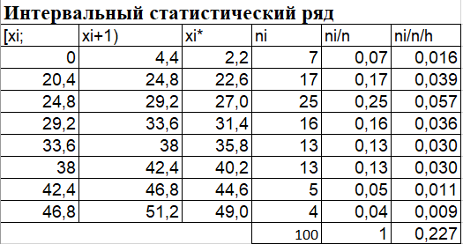

1. Найти эмпирическую функцию распределения и построить ее график.

Используя относительные частоты из интервального статистического ряда, была найдена эмпирическая функция распределения:

График эмпирической функции распределения:

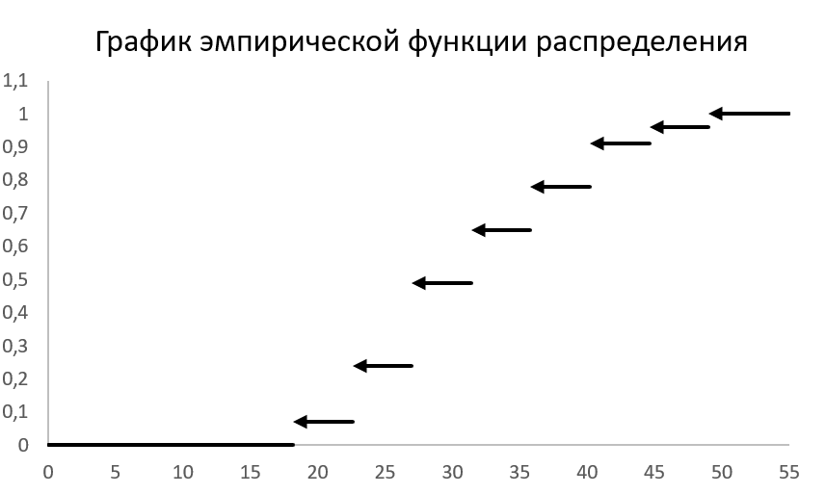

1. Построить гистограмму относительных частот.

Ширина прямоугольников гистограммы *h* = 4,5. Высоты – из интервального статистического ряда. По виду гистограммы была выдвинута гипотеза о том, что выборка взята из нормального распределения.

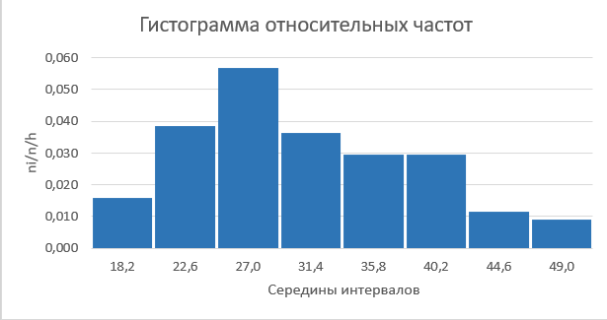

1. Определить выборочное среднее и несмещенную оценку дисперсии по сгруппированному статистическому ряду.

Выборочное среднее рассчитывалось по формуле . В результате . Для расчёта несмещённой оценки дисперсии предварительно была найдена выборочная дисперсия по формуле . Результат: = 63,69. Далее по формуле была рассчитана несмещённая оценка дисперсии Тогда оценкой для среднего квадратичного отклонения σ будет *s* = 8,02.

1. Записать предполагаемую плотность закона распределения.

Рассчитав оценки параметров по сгруппированному статистическому ряду, можно предположить, что выборка взята из нормального распределения с плотностью

1. Проверить по критерию χ2 Пирсона гипотезу о законе распределения. Уровень значимости принять равным α = 0,05.

Нулевая гипотеза H0: наблюдаемая СВ имеет нормальное распределение с параметрами a = 30,96, σ = 8,02.

Альтернативная гипотеза : наблюдаемая СВ имеет другое распределение.

Для расчёта статистики критерия Пирсона была составлена новая таблица, содержащая следующие столбцы:

– интервалы [*xi-1, xi*) − (при этом крайние интервалы были расширены до −∞ и +∞ соответственно);

* *ni* – эмпирическая частота наблюдения значений из интервала [*xi-1, xi*);
* *pi* – теоретическая вероятность попадания СВ в интервал [*xi-1, xi*) в случае нормального распределения с параметрами a = 30,96, σ = 8,02.
* *npi* – теоретическое значение соответствующей частоты.

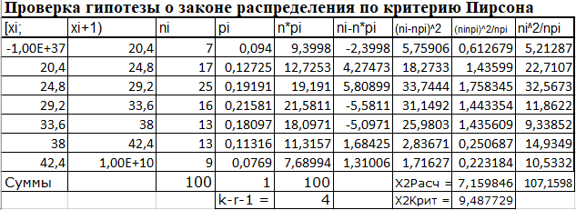

Далее было определено выборочное значение статистики критерия χ2 Пирсона: . Затем по таблице квантилей было определено критическое значение , где α = 0,05 – заданный уровень значимости; k = 7 – число интервалов после объединения малочисленных групп с соседними; r = 2 – количество полученных оценок ( и *s*) параметров нормального распределения: 9.48773.

Таким образом, , поэтому на уровне значимости α = 0,05 гипотеза H0 принимается.

**Вывод:** наблюдаемая СВ имеет нормальное распределение с параметрами a = 30,96, σ = 8,02.